Семинар отдела по изучению наследия А.И. Солженицына

Лермонтов, Достоевский, Солженицын

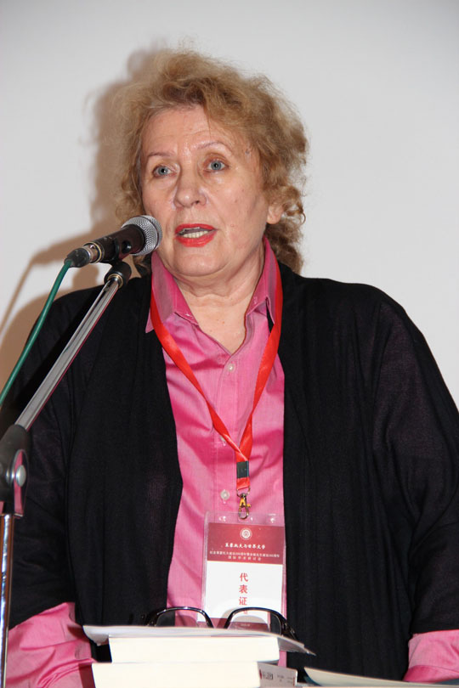
Л.И. Сараскина

24 ноября 2014 года в Доме русского зарубежья состоялось очередное заседание семинара, посвящённого трудам и дням А.И. Солженицына. На этот раз на заседании обсуждалось несколько важных событий в сфере изучения жизни и творческого наследия писателя. Много внимания было уделено недавно вышедшему переводу биографической книги об А.И. Солженицыне на китайский язык и презентации этой книги в Пекине. Биограф Солженицына Л.И. Сараскина подробно рассказала о своих встречах с китайскими русистами (студентами, магистрантами, преподавателями), которые, как подчеркнула докладчица, очень хорошо знакомы с творчеством Солженицына (первый перевод «Одного дня Ивана Денисовича» на китайский язык был сделан уже в 1963 году) и внимательно следят за событиями, связанными с осмыслением творческого наследия писателя. Профессор Жэнь Гуансюань, переводчик биографии А.И. Солженицына на китайский язык, сказал, что появление перевода этой книги и поездка Л.И. Сараскиной в Китай, её многочисленные лекции, доклады, выступления — очень важные культурные события в жизни Китая. В ходе ответов на вопросы аудитории профессор Жэнь Гуансюань поделился своими впечатлениями от художественных произведений Гоголя и Солженицына, в которых он видит переклички с текстами Конфуция, рассказал о судьбе сделанных в период культурной революции тайваньских переводов произведений А.И. Солженицына, а также пообещал, что в Китае тоже будет праздноваться 100-летие со дня рождения писателя, и пригласил всех, у кого будет возможность, приехать и принять участие в этом торжестве.

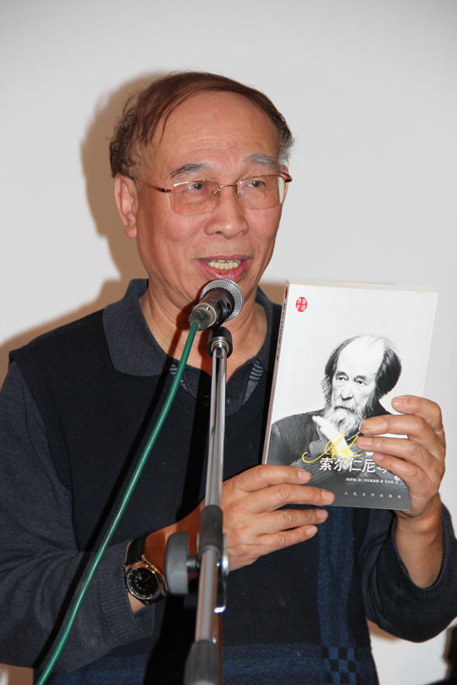
Жэнь Гуансюань

На семинаре обсуждалась и прошедшая в Литературно-мемориальном музее Ф.М. Достоевского в Санкт-Петербурге выставка «Достоевский и Солженицын». Куратор выставки, Л.И. Сараскина, отметила особую важность этого мероприятия, свидетельствующего о том, что в научном сообществе признана необходимость изучать Солженицына и Достоевского, сопоставляя их друг с другом и находя всё новые и новые основания для такого сближения в их жизни и творчестве. Докладчица напомнила о предыстории изучения темы «Достоевский и Солженицын», начавшегося ещё в 1994 году её публикацией в журнале «Звезда», и процитировала высказывания Солженицына о Достоевском. Сараскина выразила искреннюю признательность музею Ф.М. Достоевского, который уже достаточно долго ведёт активную работу по освоению наследия Солженицына (например, в прошлом декабре там было организовано чтение вслух «Архипелага ГУЛАГа», продолжавшееся около суток). Также Л.И. Сараскина привела статистические данные, свидетельствующие о большом зрительском интересе к прошедшей выставке, и прочитала несколько отзывов (как положительных, так и критических), оставленных посетителями. Особенно докладчица выделила слова известного филолога В.А. Котельникова: «Это скрещение судеб и творчества задумано историей».

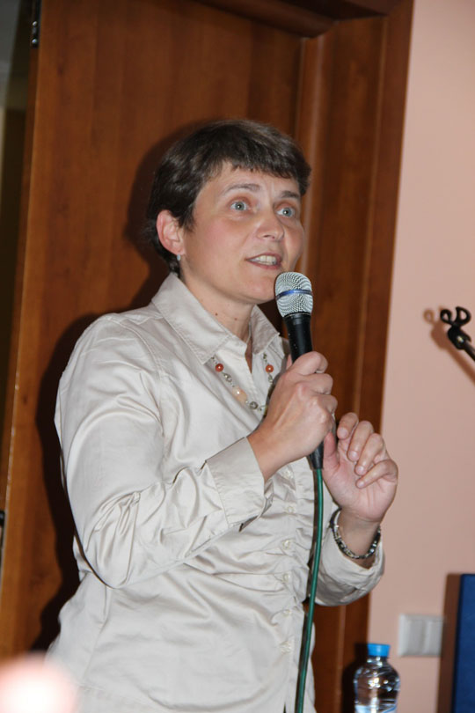
Г.А. Тюрина

Заведующая отделом по изучению наследия А.И. Солженицына Г.А. Тюрина рассказала о поездке в Пятигорск на конференцию, посвящённую М.Ю. Лермонтову и приуроченную к 200-летнему юбилею со дня рождения поэта. Докладчица рассказала об оставленном в одном из томов «Книги впечатлений почётных посетителей музея “Домик Лермонтова”» отзыве А.И. Солженицына об этом музее в 1994 году, а также о хранящемся там фотоотчёте о посещении Солженицыным «Домика Лермонтова». Кроме того, Г.А. Тюрина рассказала о нескольких городах юга России, связанных с детством и юностью А.И. Солженицына и его родных, продемонстрировав современные и старинные фотографии городов, станиц или даже отдельных построек.

Татьяна Кучинко

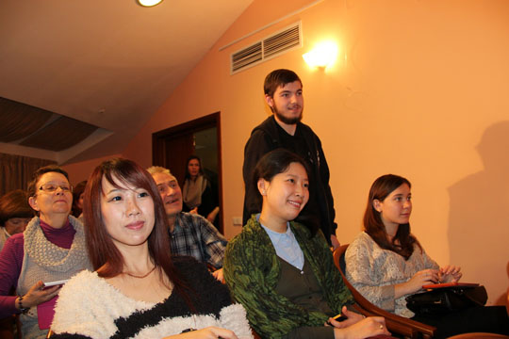

Фото Юлии Котиной

